

<<当当网在线商城>>静态页面

项目设计说明书

文件状态：  [ ] 草稿  [ ] 正式发布  [√] 正在修改 | 文件标识： | Tjpu-Double Six-2012-6
文件状态：  [ ] 草稿  [ ] 正式发布  [√] 正在修改 | 当前版本： | V1.0
文件状态：  [ ] 草稿  [ ] 正式发布  [√] 正在修改 | 作 者： | 汪思方源
文件状态：  [ ] 草稿  [ ] 正式发布  [√] 正在修改 | 完成日期： | 2012-6-27

天津工业大学2011级三周实训 第六项目小组

设计者：汪思方源
第六项目组logo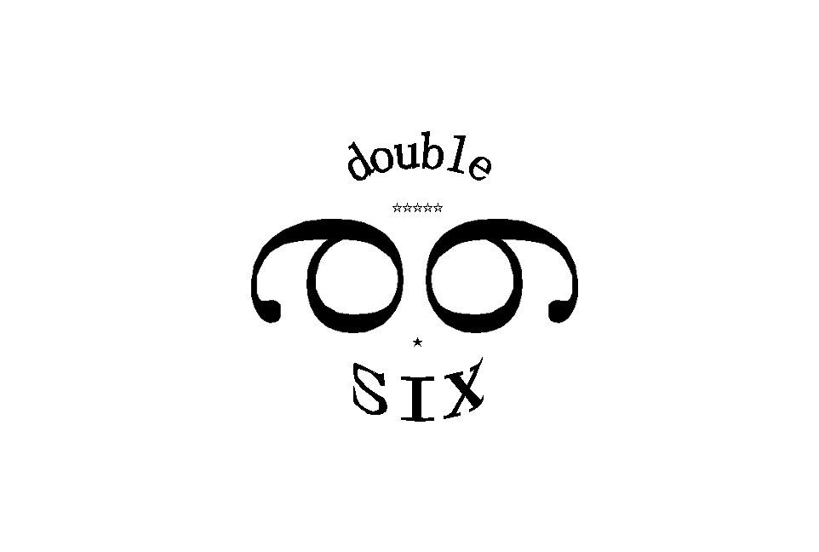 Double Six寓意第六组与六个人，象征着组员的团结，互信，象征着团队精神，当我们面临技术难题时，这种团队精神将让我们能够快速解决问题，突破技术的瓶颈。

版 本 历 史

版本/状态 | 作者 | 参与者 | 起止日期 | 备注
V1.0 | 汪思方源 | 汪思方源 | 2012/6/19 – 6/20
V1.1 | 汪思方源 | 汪思方源 | 2012/6/20 – 6/21
V1.2 | 汪思方源 | 汪思方源 | 2012/6/21 – 6/22

首页头部页面

设计思想
① 首页头部模块用到了五个div，一个总的div和四个包含在总div中的小div。首页头部这个大的区域是“总div”，第一行的“登陆|注册”是一个div，第一行右侧的“我的购物车，obp，帮助”是一个div，中间的“ORACLE图像”是一个div，下方的“广告图像”是一个div；
② 其中第一行的“登陆|注册”向左侧浮动，第一行右侧的“我的购物车，obp，帮助”向右侧浮动。

参与开发者
汪思方源

开发效果图
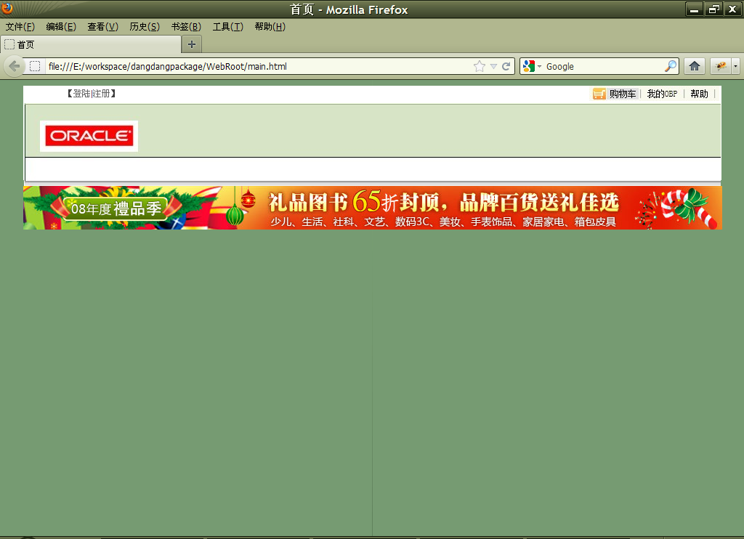
对此模块功能页面进行截图展示（按操作步骤进行截图），每张图进行相应的简短说明

首页左栏页面

设计思想
首页左栏模块用到了六个div，一个总的div和五个包含在总div中的小div。“首页左栏这个大的区域”是总div，第一行的“分类浏览”是第二个div， “小说及其分类”是第三个div，“恋爱及其分类”是第四个div，“少儿及其分类”是第五个div，“少儿及其分类下边框下侧的空白”是第六个div。

参与开发者
汪思方源

开发效果图
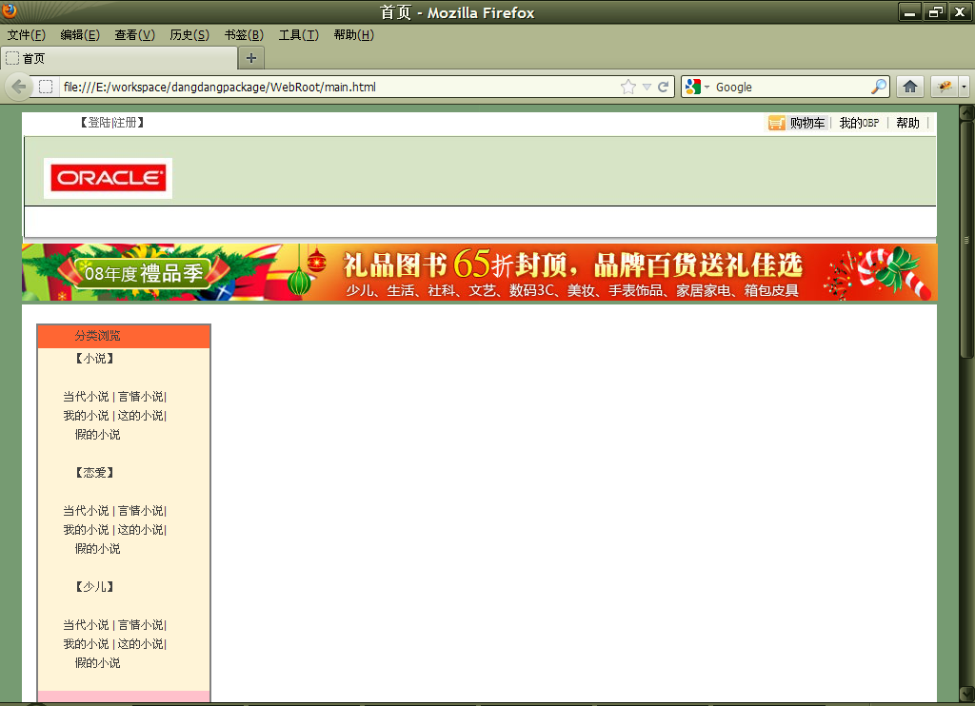

首页中栏页面

1、设计思想
① 首页中部模块用到了五个div，一个总的div和四个包含在总div中的小div。首页头部这个大的区域是“总div”，第一行的“登陆|注册”是一个div，第一行右侧的“我的购物车，obp，帮助”是一个div，中间的“ORACLE图像”是一个div，下方的“广告图像”是一个div；
② 其中第一行的“登陆|注册”向左侧浮动，第一行右侧的“我的购物车，obp，帮助”向右侧浮动。

2、参与开发者
汪思方源

3、开发效果图
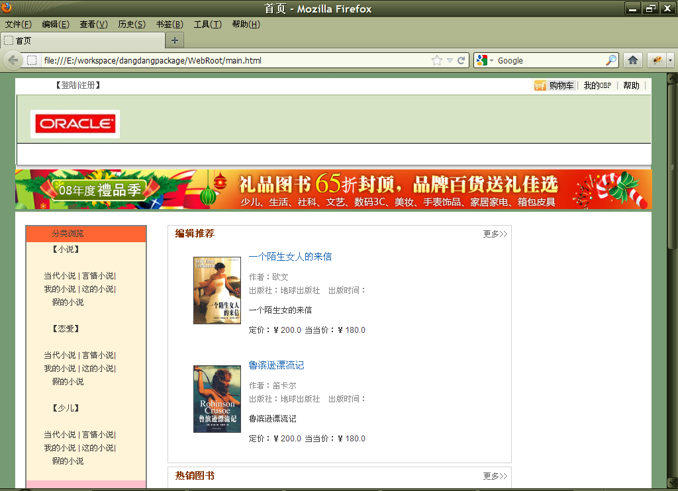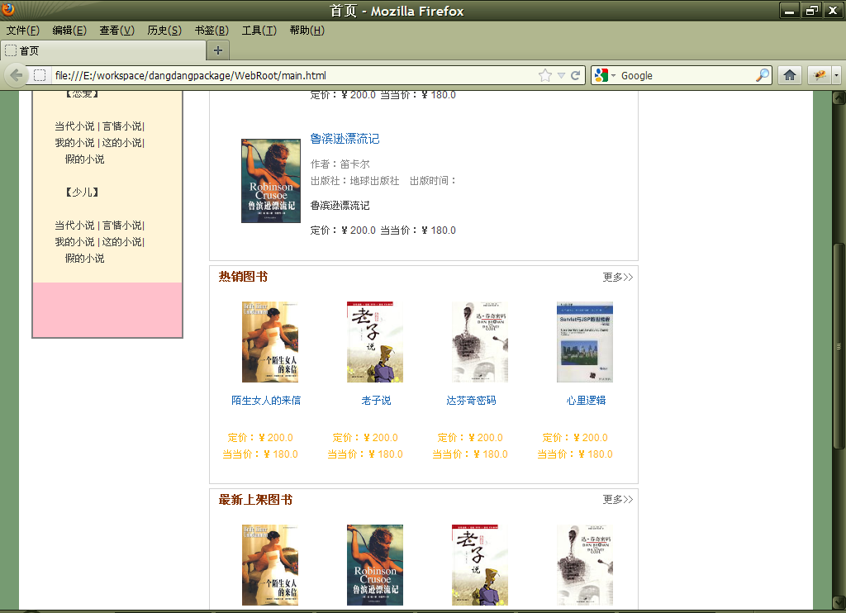
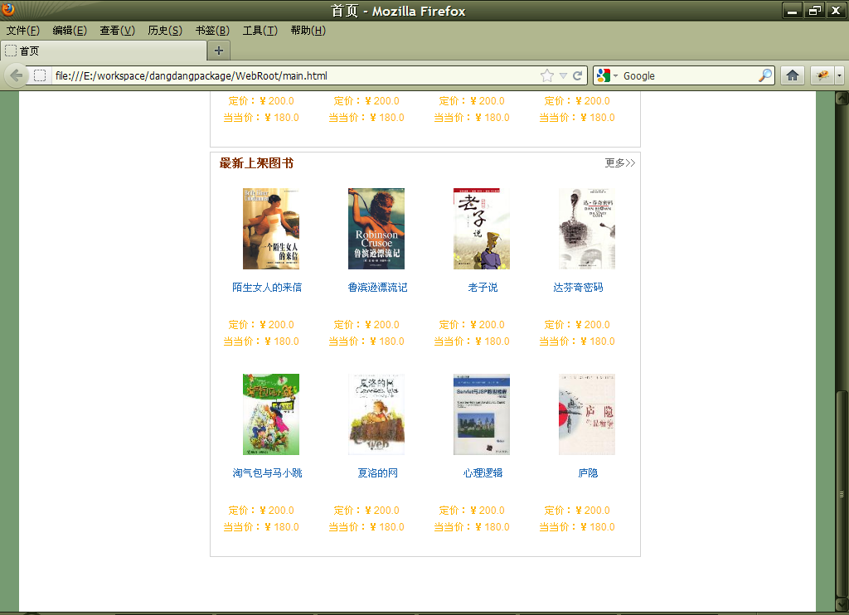

首页右栏页面

1、设计思想
① 首页右栏用到了一个大的模块.right；
② 该最大的模块又包括一个.right_1模块与若干个.right_2模块。

2、参与开发者
汪思方源

3、开发效果图
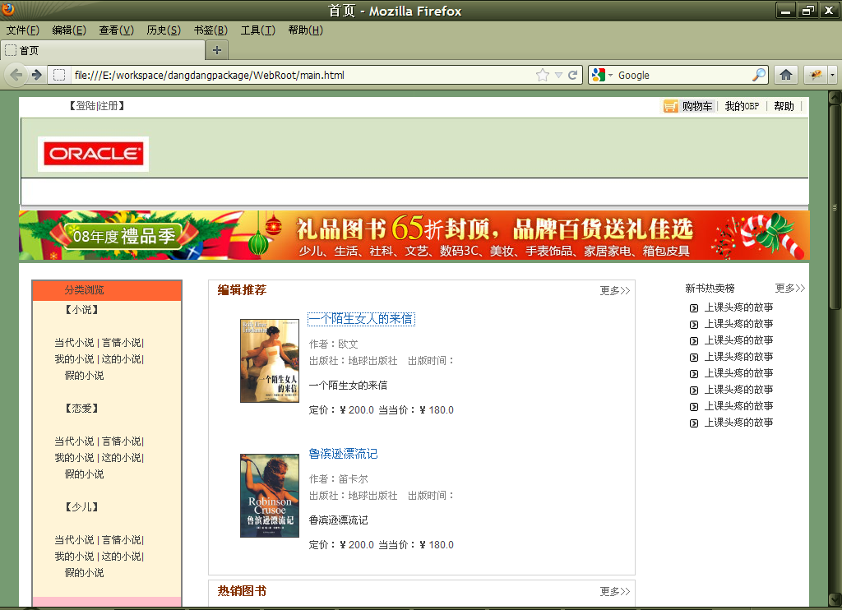

首页尾部页面

设计思想
  - 首页尾部用到了一个最大的模块.bottom；
② 该.bottom尾部模块包括三个小模块.bottom _1与.bottom _2，.bottom_1，这三个模块用float：left进行浮动定位。

2、参与开发者
汪思方源

3、开发效果图
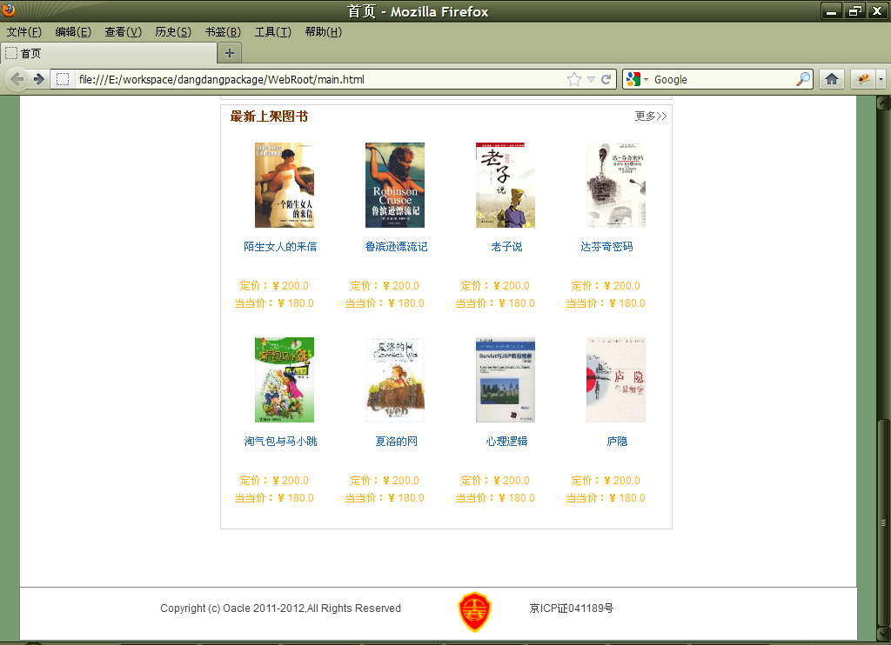

注册页面

1、设计思想
① 注册页面用到了三个大的div模块，分别是首部模块div.head，中间模块div.center，尾部模块div.bottom；
② 其中首部模块div.head包括两个小模块div.head_1与div.head_2，div.head_1又包括一个小模块div.head_1_1。中间模块div.center包括左右两个模块div.center_left与div.center_right，中间右部的div.center_right模块共包括三个模块div.center_right_top，div.center_2与div.center_right_bottom。模块div.center_2包括div.center_2_1 ，div.center_2_2，div.center_2_3，div.center_2_4，div.center_2_5，div.center_2_6。尾部模块div.bottom模块包括div.bottom_1，div.bottom_2，div.bottom_3三个模块。

2、参与开发者
汪思方源

3、开发效果图
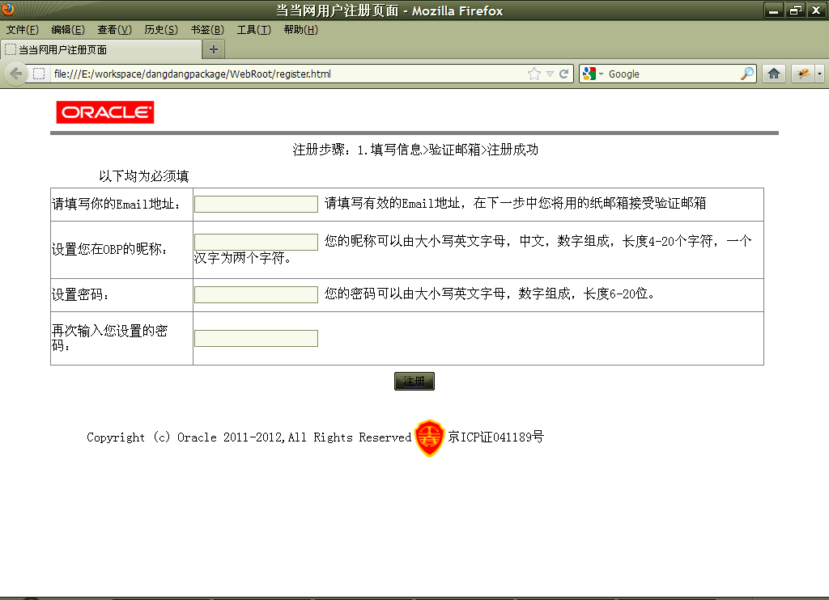

登陆页面

1、设计思想
① 登陆页面用到了三个大的模块，分别是首部模块div.head，中间模块div.center，尾部模块div.bottom；
② 其中首部模块div.head包括两个小模块div.head_1与div.head_2，div.head_1又包括一个小模块div.head_1_1；
③ 中间模块div.center包括左右两个模块div.center_left与div.center_right，中间右部的div.center_right模块共包括三个模块div.center_right_top，div.center_2与div.center_right_bottom。模块div.center_2包括div.center_2_1 ，div.center_2_2，div.center_2_3，div.center_2_4，div.center_2_5，div.center_2_6；
④ 尾部模块div.bottom模块包括div.bottom_1，div.bottom_2，div.bottom_3三个模块。

2、参与开发者
汪思方源

3、开发效果图
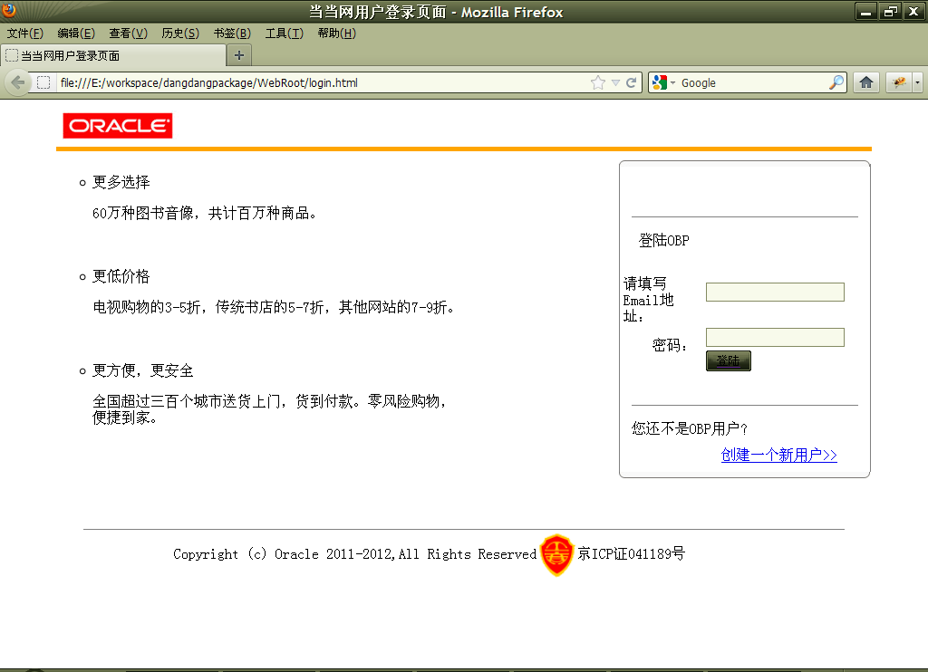

图书列表页面

1、设计思想
① 图书列表页面用了四个大的div模块,分别是模块.head_top_0,.head_bottom,.book与.bottom；
② 再将头部的div分为四个小div,中间部分的div分为左右两个大的div,尾部的div分为三个小的div。

2、参与开发者
汪思方源

3、开发效果图
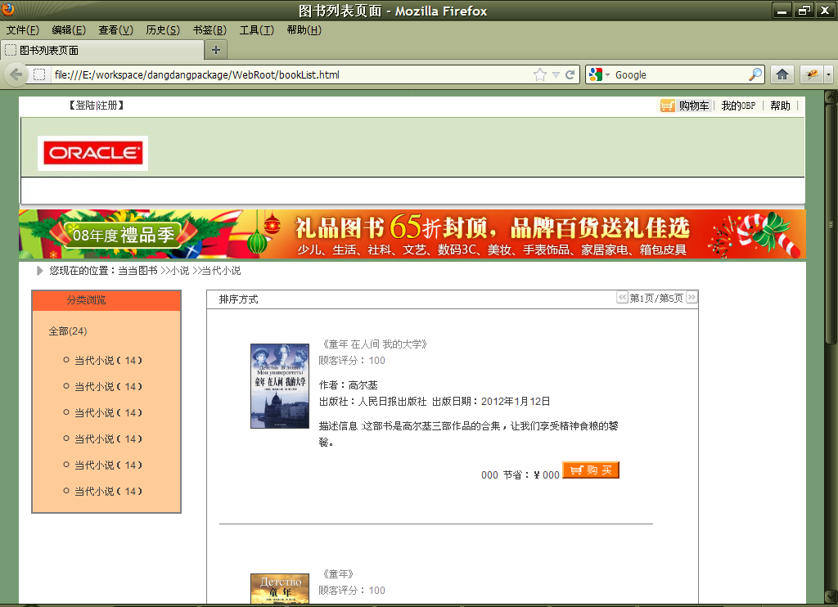
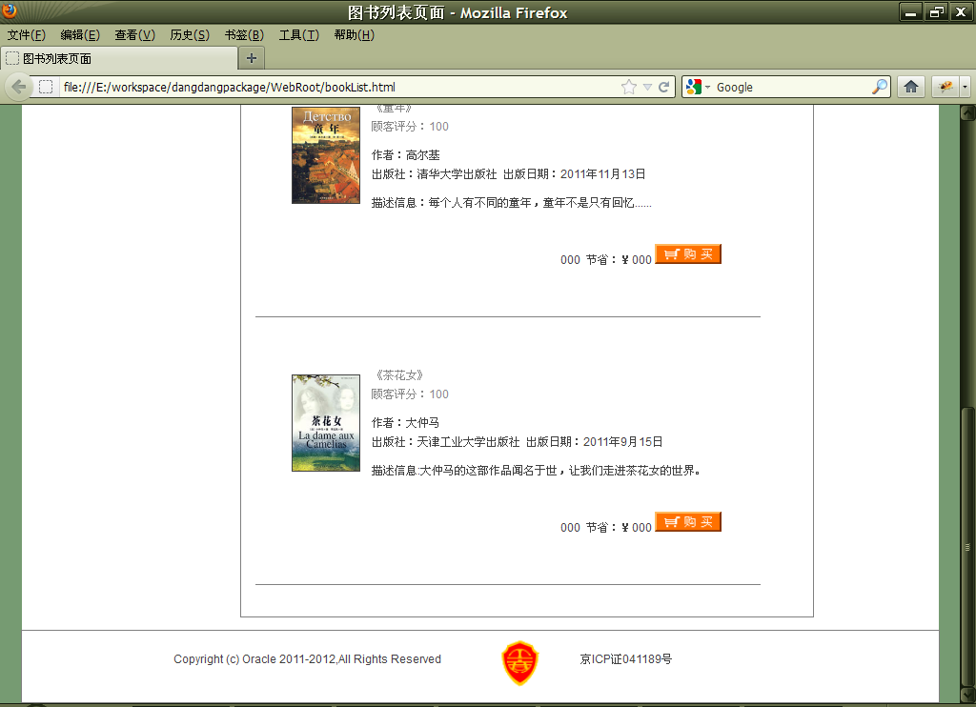

图书详情页面

1、设计思想
① 图书详情页面用到了三个大的模块，分别是首部模块.head，中间模块.center，尾部模块.bottom；
  - 首部模块.head包括两个小模块.head_top与.head_bottom；
  - 中间模块.center包括左右两个模块.center_1与.center_2，中间右部的.center_3.center_4与.center_5；
  - 尾部模块div.bottom模块包括div.bottom_1，div.bottom_2，div.bottom_3三个模块。

2、参与开发者
汪思方源

3、开发效果图
